«В гостях у Гномика в осеннем лесу»

Сценарий

осеннего праздника

в разновозрастной группе №2

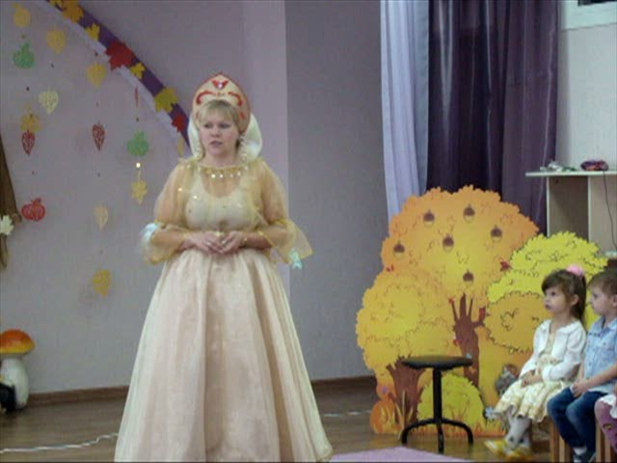

Воспитатель : Вавилина Н.А.

Действующие лица :

Ведущий, осень, гном, белочка, овощи (огурец, капуста, морковь, свекла, помидор)
Дети под музыку проходят в зал и садятся.
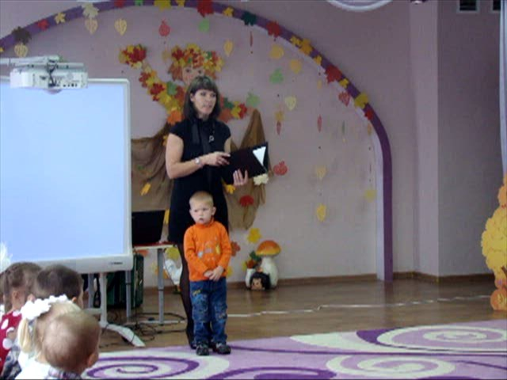
Ведущий: Посмотрите-ка, ребята, как красиво сегодня в нашем зале! Сколько кругом разноцветных листьев! Что же за праздник к нам в гости пришел? Конечно, праздник осени!
Листья солнцем наливались,
Листья солнцем пропитались,
Налились, отяжелели
И по ветру полетели...
Зашуршали по кустам...
Видно их и тут, и там.
Ветер золото кружит,
Золотым дождем шумит!

Ребенок.
Утром мы во двор идем,
Листья сыплются дождем,
Под ногами шелестят
И летят, летят, летят...
Ребенок.
Полюбуйтесь — маскарад!
Лес меняет свой наряд,
Снял зеленый, мерит новый —
Желтый, красный и лиловый!
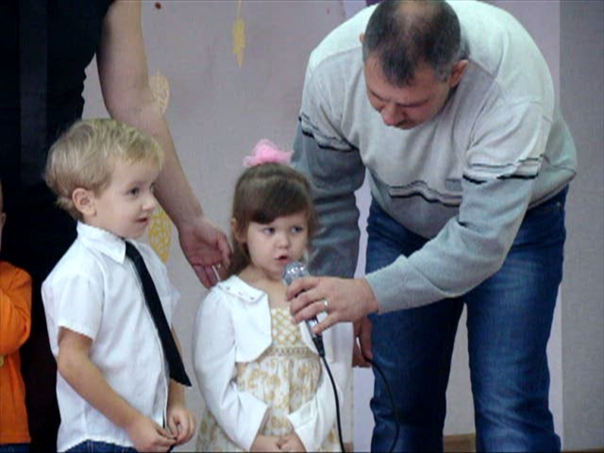
Ребенок.
Осень золото роняет,
Осень птичек угоняет.
— До свиданья, лес и луг,
Мы летим на теплый юг!

Ребенок :
Мы стихи про осень знаем,
Хороводы заведем.
Слушай осень золотая
Как мы песенку поем!
ПЕСНЯ "Осень! Осень! Осень! "
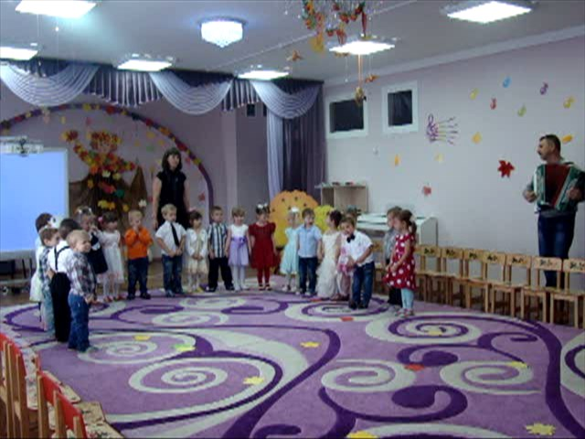
Дети садятся на стульчики
Осень: Здравствуйте ребята! Какую красивую песню я сейчас слышала о себе, спасибо вам , она мне очень понравилась.
А какие приметы осени вы знаете? ( родители подсказывают детям)
- Стали дни короче.
- Солнце светит , но греет меньше.
- Птицы улетают в теплые края.
- Часто идут дожди.
Осень:
Какие вы молодцы! Так много знаете обо мне.
Дождик землю поливает , а на грядках наших
урожай богатый созревает. А какие овощи созревают на наших грядках.
Дети отвечают………

Стихи про овощи
Дети в масках овощей рассказывают стихи.
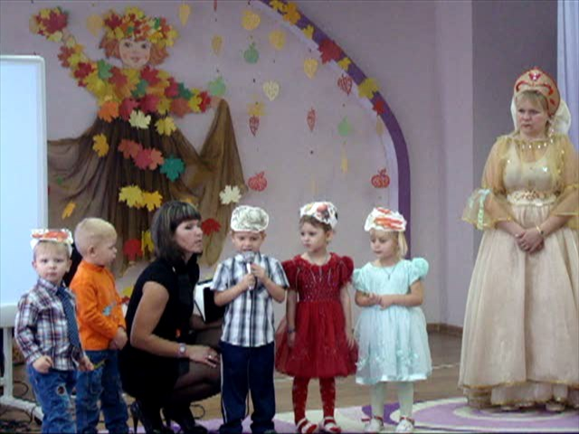
Огурец:
В огороде огуречик,
Как ленивый человечек,
Целый день на грядке спит
И зевает, и храпит.
С боку на бок повернётся,
Кто проходит,тот смеётся:
Помидор:
Помидорчик, помидор,
Очень важный я сеньор.
У меня кафтанчик красный,
Здесь я вырос не напрасно.
Капуста:
Белая и хрусткая,
Зовут меня капустою.
Вкусная, полезная –
Прогоню болезни я.
Свекла:
Свёкла – яркая девица,
Всё на грядке молодится,
Новое у неё пальто,
Старое уже не то.
И в зеленые сапожки,
Спрятала поглубже ножки.
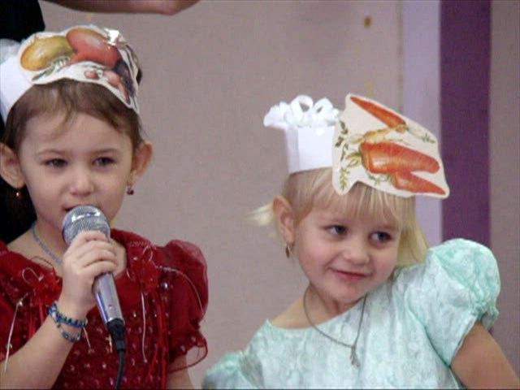
Морковь:
От морковки толку больше,
Чем от пепси и конфет.
Всем она приносит пользу
И цены ей просто нет.
++Осень : Ребята , сожалению подул сильный ветер и принес на наш огород много ненужных вещей . Я предлагаю сходить и навести порядок на огороде: собрать урожай овощей и фруктов в корзинки а ненужные вещи убрать в мусорное ведерко. Урожай в этом году большой поэтому нам потребуется помощь наших родителей. ( из родителей 2-4 человека)
Игра « Собери урожай»
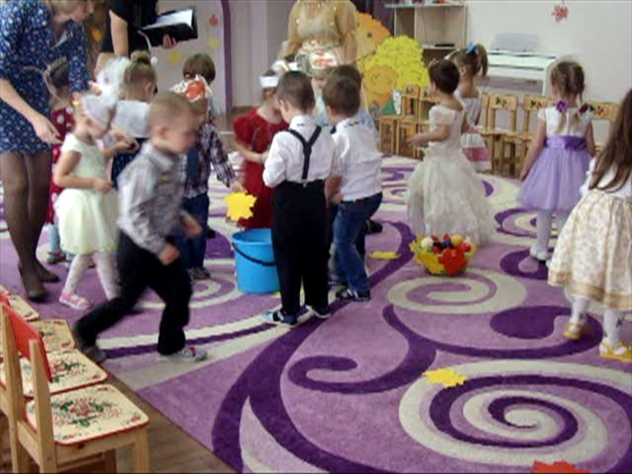
Ведущий: Капельки- дождинки по стеклу стучат.
Желтые листочки в воздухе кружат.
Ребенок :
Желтый листик на ладошке,
приложу его к щеке,
Это солнечное лето
я держу в своей руке.
Желтый лист! Не улетай!
Про меня не забывай!

Ребенок:
Как притих осенний сад,
с веток листики летят,
Тихо шепчут, шелестят,
убаюкать нас хотят.

Ведущий: Заглянули с вами в лес, в нем полным-полно чудес.
Мы тихонько посидим, кто живет в нем поглядим.
звучит музыка- вбегает Гномик (взрослый)
Гном:
Встал я утром, вышел в лес, - весь лесной народ исчез.
Не играют, не поют, в гости гнома не зовут.
Что случилось? Почему? Ничего я не пойму.
Почему в своем лесу никого я не найду?

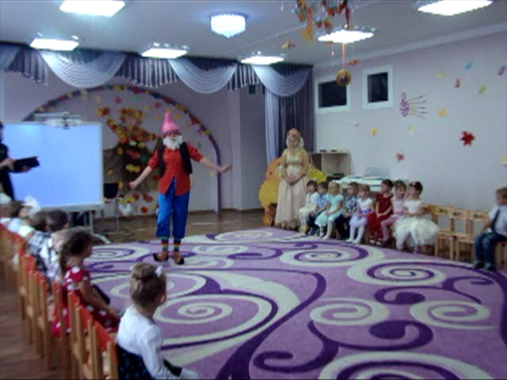

Ведущий:
Гномик, осень к нам пришла, всех с собою увела
На поля, на огороды - нынче много там работы.
Норки нужно утеплять и продукты запасать.

Гном:
Верно, верно подсказали –
Осень наступила, разукрасила листву
Всех дождем умыла.
Нужно белочку позвать, у нее хочу узнать
У нее хочу узнать про запасы, как живет.
Пусть к нам белочка придет. (вбегает белочка - ребенок)
Белочка:
Очень я друзья спешу, на зиму грибы сушу.
Высоко мое дупло. В нем и сухо и тепло.

Гном:
Посмотрите-ка, ребята,
Тут опята, тут маслята...
Ребята, поможем белочке собрать грибочки.
Только мухоморчики мы не будем рвать,
А съедобные грибы будем собирать.
АТТРАКЦИОН "СОБЕРИ ГРИБЫ"
( дети собирают совместно с родителями грибы отделяя съедобные от не съедобных грибов)
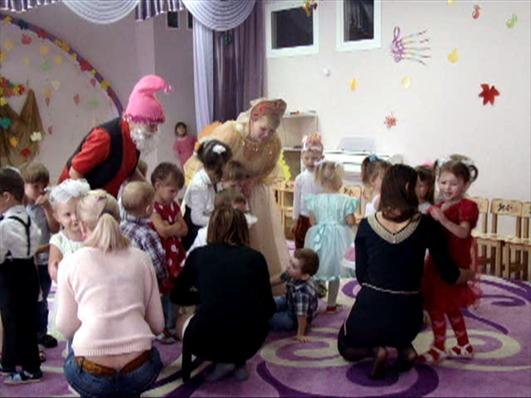
Ведущий: А еще для тебя белочка ребята приготовили песенку о твоем любимом лакомстве.
Песня-танец «Грибочки» исполняют все дети.
Гном :
Ай-да, детки-молодцы, лихо пляшете- поете
Осень:
А подарков наших ждете?
Гном :
Есть для общего стола угощенье

Осень:
Нет фруктов этих вкусней на свете! Ешьте витамины дети. ( Осень и гномик угощают детей фруктами)
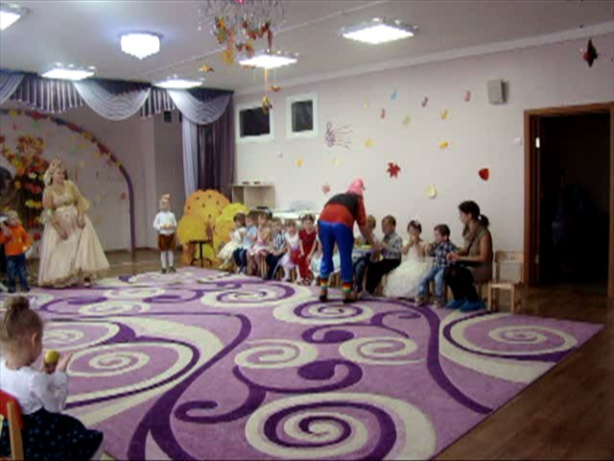
Гном : Жалко с вами расставаться, но пришла пора прощаться.
Осень: До свидания, друзья! Рады был встречи с вами

Ведущий: Спасибо вам Осень и Гномик что заглянули к нам ! До свидания!
Вот и наш праздник подошел к концу , но осень золотая, еще не закончилась и продолжает радовать нас своими яркими красками .
Пусть ваше настроение будет таким же ярким и веселым как наша осень.

